På tur til Hurum med Borre Historielag

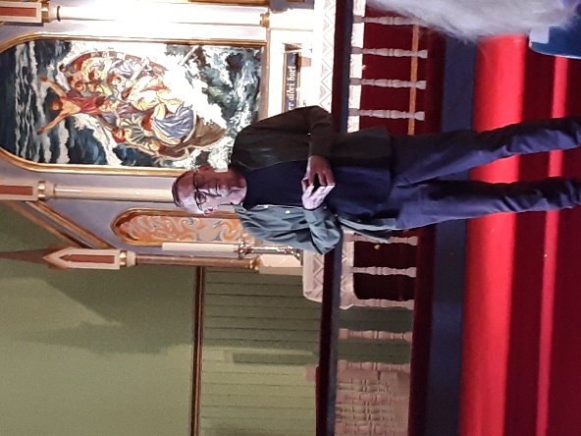 Guiden Frank Tangen

Søndag 12.september Inviterte Borre Historielag til sin årlige busstur, denne gangen til Hurumhalvøya som nå er en del av Asker kommune.

Historielagets sekretær og Hurum-kjentmann Terje Knutheim var leder for turen, og lokalguide var Frank Tangen. Han guidet oss gjennom Hurum, der første stopp var omvisning i Holmsbu Kirke, også kalt «Kunstnerkirken». Tangen har blant annet skrevet bok om kirken, som ble bygget i 1886 og er utsmykket av 20 malerne i kunstnerkolonien i Holmsbu med Henrik Sørensen i spissen. Vår eminente guide ga oss en levende skildring av prosessen bak utsmykningen. Deretter dro vi til lunsj på stedets ærverdige Badehotell, og en rusletur i på egen hånd i de idylliske omgivelsene.

Turen gikk videre til Trondstad Gård. Gården skriver seg fra vikingetiden og har vært i Huitfelt-familiens eie i 400 år. Medlemmer av Hurum Historielag viste oss den rikholdige bygdesamlingen i låven, med over 2500 gjenstander fra dagligliv, arbeid og skole som forteller om livet i Hurum opp gjennom tidene.
Vi ble traktert med kaffe og kaker, og årbøkene Hurum 2020 og Borreminne 2020, ble utvekslet.

Neste stopp i vårt rikholdige program, var sydspissen av Hurumhalvøya og Filtvet Fyr, som nå eies av Filtvet Fyrs venner. Den første fyrlykta på Filtvet Fyrstasjon ble tent i 1840, og i 1919 fikk fyret elektrisitet - som en av landets første fyrstasjoner. Venneforeningen har laget et spennende museum i fyret, og vi fikk en utmerket innføring i fyrets store betydning for navigasjonen i den svært trafikkerte skipsleden inn til hovedstaden.

Takk for en flott dag i historiens tegn, takk til Paulsen Buss som fraktet oss behagelig og punktlig rundt, og stor takk til vår tur-ansvarlige Terje Knutheim.

Referent: Eli Kari Høihilder

